**PRZEDSZKOLE ODDZIAŁ I**

4.06.2020

**TEMAT TYGODNIA: TACY SAMI, A JEDNAK INNI**

Witam moje kochane dzieci, dzisiejszy dzień zaczynamy od uśmiechu, raz, dwa, trzy….uśmiechamy się i ja też uśmiecham się do Was…

**Zaczynamy…**

Zabawa **Powiedz miłe słowa.**

Rodzic i dziecko siedzą naprzeciwko siebie. Zabawa polega na mówieniu miłych słów do osoby siedzącej naprzeciwko. Rodzic mówi do dziecka np.

* Lubię, gdy się uśmiechasz.
* Lubię się z tobą bawić.
* Masz ładną sukienkę.
* Lubię jak śpiewasz piosenki

Zabawa słuchowo-rytmiczna **Ruszaj się, jak ci zagram.**

Bębenek .Dzieci stoją w kole. Dziecko wygrywa rytm na bębenku. Rodzic dołącza się i klaszcze w ustalonym rytmie. Następnie dziecko, przekazuje bębenek Rodzicowi, tym razem rodzic wygrywa rytm na bębenku, a dziecko może podskakiwać, maszerować we wskazanym rytmie itd.

**Poczytaj mi mamo, poczytaj mi tato…**

Słuchanie wiersza Agaty Widzowskiej **Dzieci na Ziemi.**

Na kuli ziemskiej bawią się dzieci,

cieplutkie słonko dla nich wciąż świeci,

a księżyc mruga oczkiem na niebie

do wszystkich ludzi, również do ciebie.

Zulu z Afryki chodzi po drzewach,

a Chinka Inka jak ptaszek śpiewa.

Eskimos Bubu gra w piłkę z foką,

na słoniu jeździ Hindus Namoko.

Dzieci się różnią kolorem skóry,

jednak są dumne ze swej kultury

i choć w dziwacznych mówią językach

pragną się bawić, tańczyć i brykać!.

Inka i Zulu, Bubu, Namoko –

chcą być kochane, śmiać się szeroko,

jeść smakołyki, dbać o zwierzęta,

a zamiast wojen mieć tylko święta!.

Niech wam się spełnią wszystkie marzenia –

tak, robiąc obrót, powiada Ziemia.

**Porozmawiajmy…**

* O jakim święcie była mowa?
* Jakie są dzieci na całym świecie?
* Co to znaczy, że dzieci na całym świecie są takie same?
* Co najbardziej lubią robić dzieci?
* Jakie imiona miały dzieci z wiersza?

Dzieci wypowiadają imiona dzieci z wiersza, dzieląc je rytmicznie (na sylaby).

Wszystkie dzieci, bez względu na kolor skóry, miejsce zamieszkania czy kulturę, w jakiej zostały wychowane, żyją ze sobą w radości i przyjaźni.

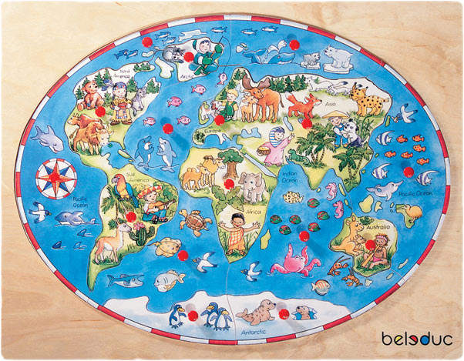

**Zobacz w co bawią się dzieci z różnych krajów…**

Załącznik 1…JAPONIA

Załącznik 2…CHINY

Załącznik 3… HISZPANIA

Załącznik 4…EGIPT

Załącznik 5…WŁOCHY

**Jak Wam się podobały zabawy dzieci z innych krajów, a Wy w co lubicie się bawić? Wskaż ulubioną zabawę…albo narysuj…**



A teraz troszkę się poruszajcie przy piosence **NAJPIERW SKŁON**

<https://www.youtube.com/watch?v=FZ3pj_ZkldQ>

Zobaczcie to jest **ponczo** rodzaj wierzchniego męskiego okrycia wykonanego z prostokątnego kawałka wełnianej lub bawełnianej tkaniny z otworem na głowę pośrodku. Zwróćcie uwagę dzieci na kolory pasków na ponczu, nazwijcie kolory ( układ kolorów pasków na ponczu powtarza się).

**Ponczo meksykańskie…**

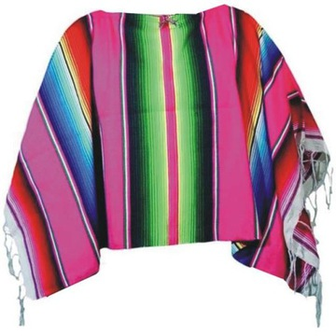

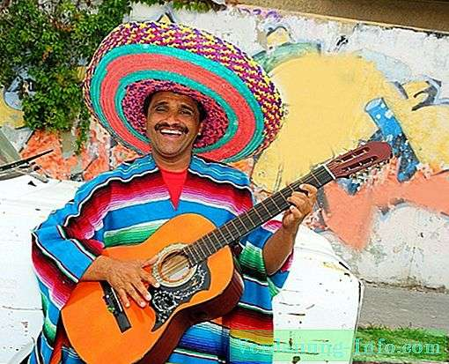

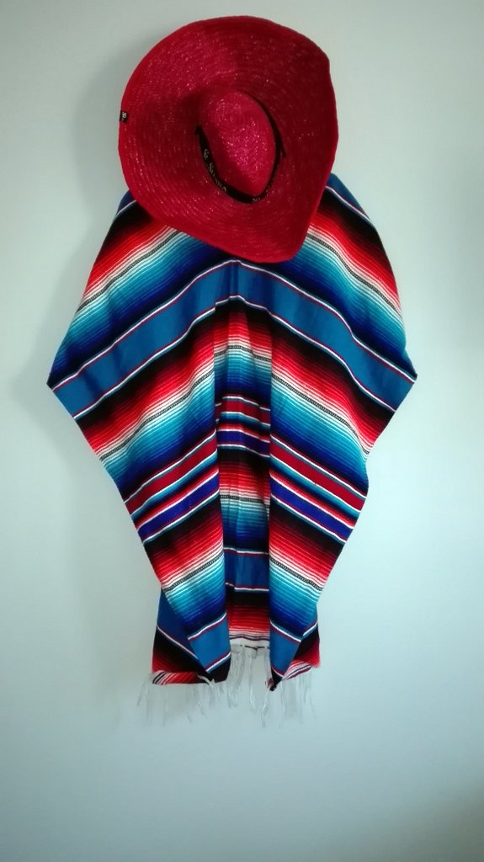

A teraz zrobimy własne ponczo…

Potrzebne nam będzie

* Kartka papieru
* Kolorowe paski papieru
* Klej

Przebieg;

* Rodzic układa z kolorowych pasków wzór
* Dziecko rwie na paski kolorowe kartki, starając się, aby pasek był jak najdłuższy.
* układa paski najpierw zgodnie z rytmem ułożonym przez Rodzica,
* następnie naklejamy paski na prostokąt według własnego kodu,
* składamy kartkę na pół i wycinają pośrodku otwór.

**Jeżeli chcesz to obejrzyj bajkę Bolek i Lolek i ich podróżach w różne strony świata…**

<https://youtu.be/0GzFJ9yt7oE>

**Jeżeli masz ochotę to pokoloruj…**

